Guía de Aprendizaje
Formación General
2021
Guía N° | 7 | Fecha Publicación | Fecha de Entrega | Fecha y nombre de quien entrega (solamente presencial) | Fecha y nombre de quien recibe (solamente presencial)
 |  | 22 junio | 27 julio
Alumno(a):
Profesor (es): | Mauricio Remolcoy
Asignatura: | Ciencias de la salud
Curso (s): | 3°A
Correo y/o ws del Docente: | mauricio.remolcoy.lbdp@daemtalk.cl
Objetivo(s) Priorizado(s) en que se basa esta guía
OA 03
CN-CSAL-3y4-OAC-03
Comprender como distintos estilos de vida y decisiones personales pueden afectar nuestra calidad de vida, produciendo ciertas patologías asociadas a nuestro sistema nervioso (6 clases virtuales).
Objetivos de Aprendizajes Transversales (Actitudes)
OAH d
CN-CNCS-3y4-OAH-d
Analizar las relaciones entre las partes de un sistema en fenómenos y problemas de interés, a partir de tablas, gráficos, diagramas y modelos.

Indicadores de Evaluación
- Identifica las dos partes del sistema nervioso (2 clase)
- Comprende cuál es la función de nuestro sistema nervioso, identificando la sinapsis como el elemento integrador de las neuronas (2 clases)
- Comprende el mecanismo de acción de las drogas, reconociendo que cada droga posee mecanismos distintos de acción (1 clase)
- Identifica los distintos tipos de accidentes vasculares y sus orígenes (1 clase)
Descripción de la Evaluación Formativa / Sumativa
Esta guía será evaluada mediante una serie de preguntas de alternativas las cuáles serán calificadas con un nivel de exigencia del 60%.
Las habilidades de pensamiento evaluadas en esta guía corresponden a:
• RECORDAR
• COMPRENDER
Recursos (Páginas del texto del estudiante, links de audios / videos, etc.)
- PPT CLASE (CLASROOM)
- CLASE GRABADA (CLASRROOM)
- PÁGINA RESUMEN DE SISTEMA NERVIOSO:
https://espanol.nichd.nih.gov/salud/temas/neuro/informacion/partes
- EL CEREBRO:
https://medlineplus.gov/spanish/ency/anatomyvideos/000016.htm
- COMO ACTÚAN LAS DROGAS EN EL CEREBRO:
https://www.drugabuse.gov/es/publicaciones/las-drogas-el-cerebro-y-la-conducta-la-ciencia-de-la-adiccion/las-drogas-y-el-cerebro
- ACCIDENTE CEREBRO VASCULAR:
https://medlineplus.gov/spanish/ency/article/000726.htm

Instrucciones Generales
A continuación, debes leer el texto e ir respondiendo algunas preguntas que se plantean (estas preguntas te irán ayudando a comprender lo que lees).
Posterior a la lectura debes responder las preguntas que aparecen al final de esta guía. Recuerda que esas preguntas son calificadas.
Contenido
SISTEMA NERVIOSO

El sistema nervioso tiene dos partes principales (VER IMAGEN DE ABAJO):

- El sistema nervioso central está compuesto por el encéfalo y la médula espinal.

- El sistema nervioso periférico está compuesto por todos los nervios que se ramifican desde la médula espinal y se extienden a todas las partes del cuerpo.

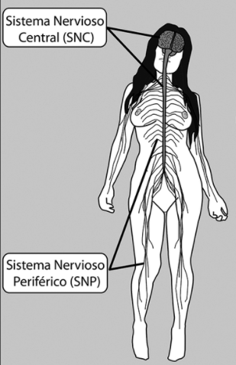
DIVISIÓN DEL SISTEMA NERVIOSO
- SISTEMA NERVIOS CENTRAL
- SISTEMA NERVIOS PERIFÉRICO

¿Cómo se llaman las estructuras que forman el sistema nervioso periférico?
RESP.

A su vez el sistema nervioso central está conformado por el encéfalo y la médula espinal (VER IMAGEN DE ABAJO), los cuales se desempeñan como el "centro de procesamiento" principal para todo el sistema nervioso y controlan todas las funciones del cuerpo.

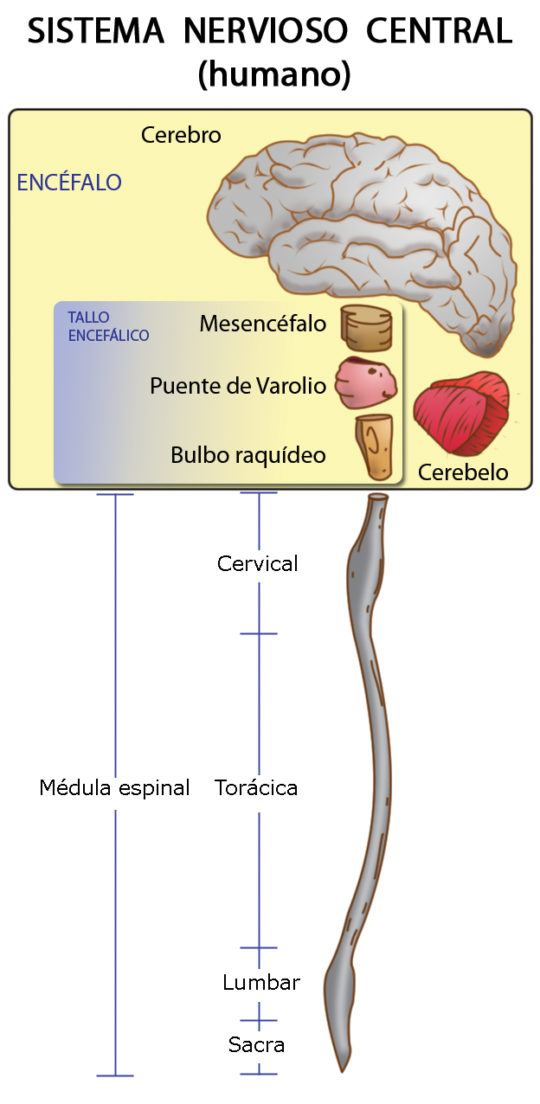
EN ESTA IMAGEN SE PUEDE OBSERVAR LAS PARTES DEL SISTEMA NERVIOSO CENTRAL
OBSERVA LAS PARTES DEL TALLO ENCEFÁLICO:
- BULBO RAQUÍDEO
- PUENTE
- MESENCÉFALO

¿Cuál es la diferencia entre CEREBRO Y ENCÉFALO?
RESP.

Función del sistema nervioso
El sistema nervioso transmite señales entre el cerebro y el resto del cuerpo, incluidos los órganos internos. De esta manera, la actividad del sistema nervioso controla la capacidad de moverse, respirar, ver, pensar entre otras.

LA CÉLULA MÁS CONOCIDA LA NEURONA

La unidad básica del sistema nervioso es una célula nerviosa, o neurona (VER IMAGEN DE ABAJO). El cerebro humano contiene alrededor de 100 mil millones de neuronas. Una neurona tiene un cuerpo celular, que como cualquier célula posee un núcleo celular, entre otros organelos y extensiones especiales denominadas axones y dendritas. Los conjuntos de axones, denominados nervios, se encuentran en todo el cuerpo. Los axones y las dendritas permiten que las neuronas se comuniquen, incluso a través de largas distancias.

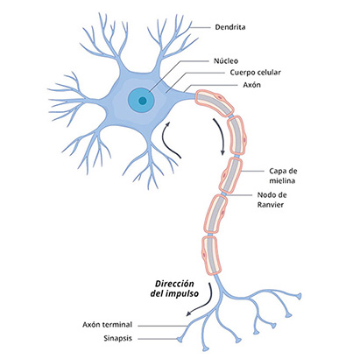
LA UNIDAD BÁSICA Y FUNCIONAL DEL SISTEMA NERVIOSO ES LA NEURONA (UN TIPO DE CÉLULA)
Cuando una neurona envía un mensaje a otra neurona, envía una señal eléctrica por la longitud de su axón. En el axón terminal, la señal eléctrica se convierte en una señal química. El axón luego libera la señal química con mensajeros químicos denominados neurotransmisores en la sinapsis, el espacio entre el extremo de un axón y la punta de una dendrita de otra neurona. Los neurotransmisores pasan la señal por la sinapsis hasta la dendrita colindante, que vuelve a convertir la señal química en señal eléctrica. La señal eléctrica viaja entonces a través de la neurona y pasa por el mismo proceso de conversión a medida que se traslada a las neuronas colindantes (VER IMAGEN DE ABAJO).

Imagen que muestra la sinapsis entre dos neuronas
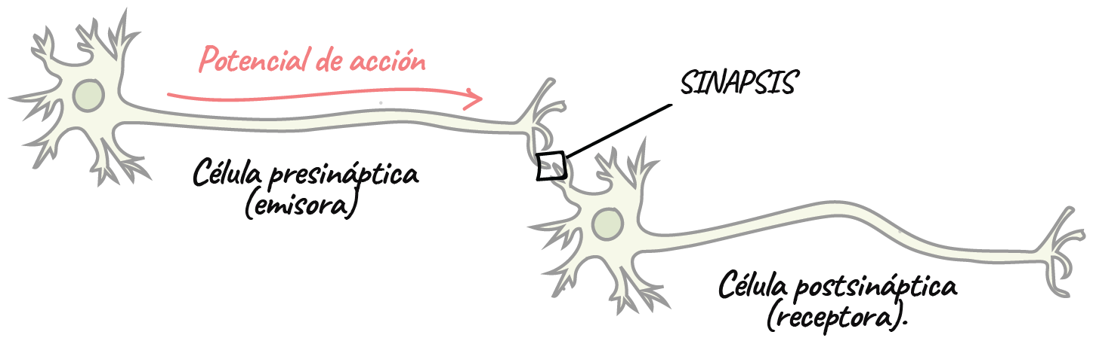

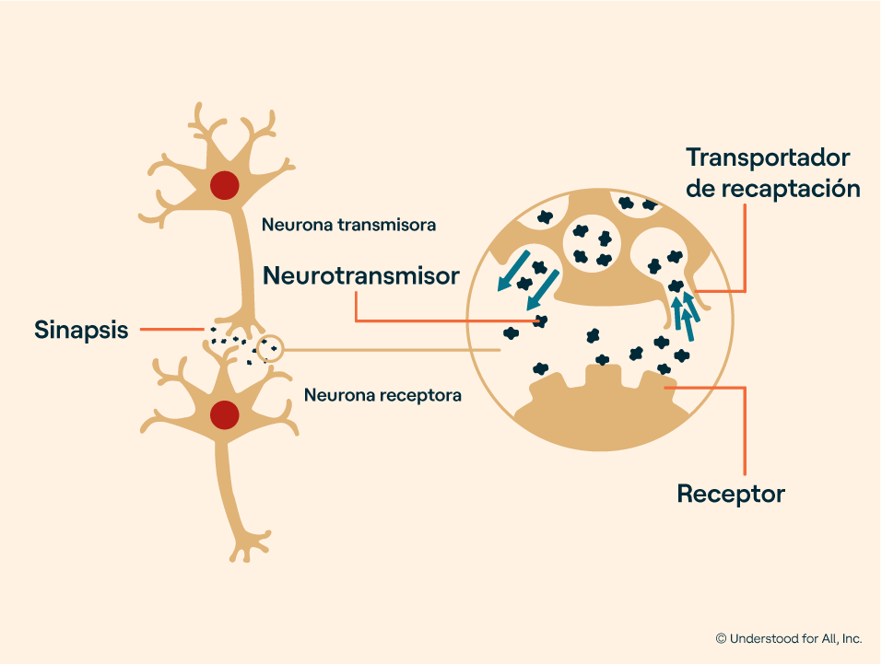
En las sinapsis lo que se está transmitiendo de una neurona a otra son neurotransmisores, existen muchos tipos, los cuales determinan distintas funciones a nivel nervioso

OTROS TIPOS DE CÉLULAS EN EL SISTEMA NERVIOSO LAS CÉLULAS GLIALES

El sistema nervioso también incluye células no neuronales, denominadas gliales (VER IMAGEN DE ABAJO). Las gliales realizan muchas funciones importantes que mantienen al sistema nervioso en correcto funcionamiento.

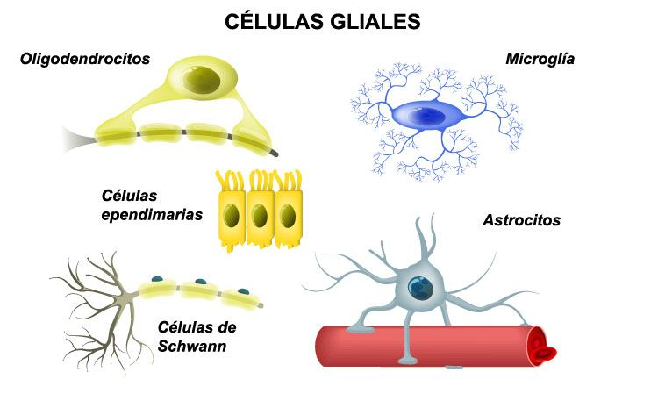
Las células gliales tienen funciones muy importantes en nuestro sistema nervioso, a pesar de que no participan en las sinapsis
Dentro de la función de las células gliales se encuentra:
- Ayudan a soportar y mantener las neuronas en su lugar.
- Protegen a las neuronas.
- Crean un aislamiento denominado mielina, que ayuda a mover los impulsos nerviosos.
- Reparan las neuronas y ayudan a restaurar la función neuronal.
- Recortan las neuronas muertas.
- Regulan los neurotransmisores.

¿Cómo actúan las drogas en el cerebro?
Las drogas interfieren en la forma en que las neuronas envían, reciben y procesan las señales que transmiten los neurotransmisores. Algunas drogas, como la marihuana y la heroína, tienen la capacidad de activar neuronas porque su estructura química es similar a la de un neurotransmisor natural del organismo; ello permite que se adhieran a las neuronas y las activen. Si bien estas drogas imitan las sustancias químicas propias del encéfalo, no activan las neuronas de la misma manera que un neurotransmisor natural y provocan el envío de mensajes anormales a través de la red.

Otras drogas, como la anfetamina o la cocaína, pueden hacer que las neuronas liberen cantidades anormalmente altas de neurotransmisores naturales o que, al interferir con los transportadores, eviten el reciclamiento normal de estas sustancias químicas del cerebro. Ello también amplifica o altera la comunicación normal entre las neuronas.

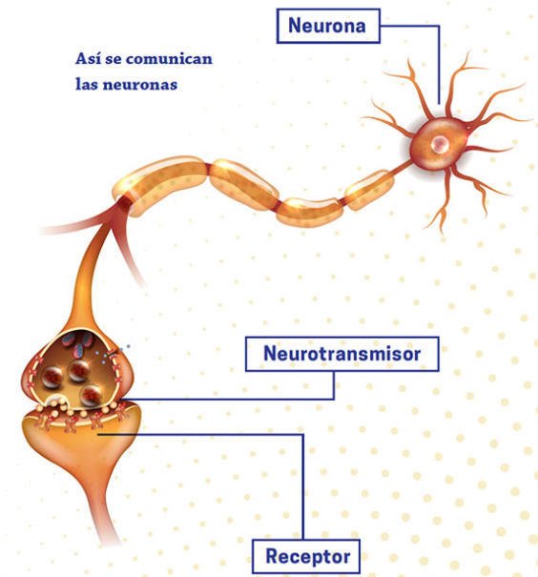
LAS DROGAS INTERVIENEN A NIVEL SINÁPTICO, ES DECIR, ACTÚAN DE FORMA MUY PARECIDA A LOS NEUROTRANSMISORES QUE TENEMOS EN NUESTRO SISTEMA NERVIOSO

Las drogas pueden alterar zonas importantes del encéfalo (VER IMAGEN DE ABAJO) que son necesarias para funciones vitales y pueden impulsar el consumo compulsivo propio de la drogadicción. Las zonas del cerebro afectadas por las drogas incluyen:

- Ganglios basales
- Amigdala
- Corteza prefrontal

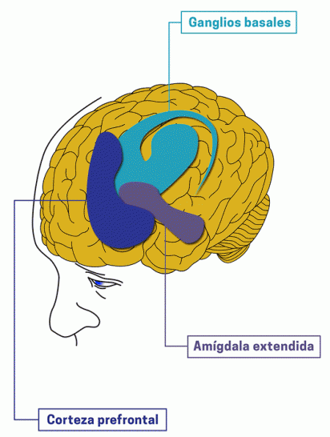
ESTAS 3 ZONAS INDICADAS EN LA IMAGEN, SON AFECTADAS POR LAS DROGAS, EL EFECTO DEPENDERÁ DE LA FUNCIÓN QUE CUMPLE CADA UNA DE ESTAS PARTES DEL ENCÉFALO

¿CUÁNDO OCURRE UN ACCIDENTE VASCULAR ENCEFÁLICO?
Un accidente vascular encefálico o cerebrovascular sucede cuando el flujo de sangre a una parte del ENCÉFALO se detiene. Si el flujo sanguíneo se detiene por más de pocos segundos, el ENCÉFALO no puede recibir nutrientes y oxígeno. Las células cerebrales pueden morir, lo que causa daño permanente. Un accidente cerebrovascular se presenta cuando un vaso sanguíneo en el cerebro se rompe.

TIPOS DE ACCIDENTE VASCULAR

Hay dos tipos principales de accidente cerebrovascular:

- Accidente cerebrovascular isquémico
- Accidente cerebrovascular hemorrágico

El accidente cerebrovascular isquémico ocurre cuando un vaso sanguíneo que irriga sangre al cerebro resulta bloqueado por un coágulo de sangre. Esto puede suceder de dos maneras:

- Se puede formar un coágulo en una arteria que ya está muy estrecha. Esto se denomina accidente cerebrovascular trombótico.
o
- Un coágulo se puede desprender de otro lugar de los vasos sanguíneos del cerebro, o de alguna parte en el cuerpo, y trasladarse hasta el cerebro. Esto se denomina embolia cerebral o accidente cerebrovascular embólico.

Un accidente cerebrovascular hemorrágico ocurre cuando un vaso sanguíneo de una parte del cerebro se debilita y se rompe. Esto provoca que la sangre se escape hacia el cerebro. Algunas personas tienen defectos en los vasos sanguíneos del cerebro que hacen que esto sea más probable.

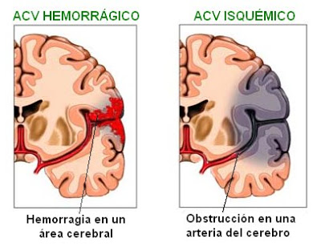
LOS 2 TIPOS DE ACCIDENTE CEREBROVASCULAR, EN EL HEMORRÁGICO UN VASO SANGUÍNEO SE ROMPE. EN EL ISQUÉMICO EL VASO SANGUÍNEO SE TAPA

¿Cuál es el origen de un accidente cerebro vascular isquémico? ¿se podrán evitar?
RESP.

Actividades
Responde las siguientes preguntas asociadas al texto que acabas de leer (RECUERDA QUE ESTE CUESTIONARIO SERÁ CALIFICADO):
- ¿Cuál de las siguientes estructuras pertenecen al sistema nervioso periférico?:
- Médula espinal
- Cerebro
- Tronco encéfalo
- Nervios espinales

- En cual de las siguientes células se producen sinapsis:
- Oligodendrocitos
- Microglías
- Astrocitos
- Neuronas

- Respecto al mecanismo de acción de las drogas es correcto afirmar que:
- Actúan exclusivamente en el sistema nervioso periférico
- Todas las drogas tienen el mismo mecanismo de acción
- Las drogas actúan “imitando” la función de nuestros neurotransmisores
- Todas son correctas

- Si una persona tiene hipertensión es más probable que tenga:
- Un accidente cerebrovascular isquémico
- Un accidente cerebro vascular hemorrágico
- Es irrelevante la hipertensión
- No se puede determinar

